О внесении изменений в некоторые постановления акимата Жамбылской области
Утративший силу
Постановление акимата Жамбылской области от 5 апреля 2019 года № 78. Зарегистрировано Департаментом юстиции Жамбылской области 15 апреля 2019 года № 4196. Утратило силу постановлением Жамбылского областного акимата от 24 ноября 2022 года № 249

Сноска.Утратило силу постановлением Жамбылского областного акимата от 24.11.2022 № 249 (вводится в действие по истечении десяти календарных дней после дня его первого официального опубликования).
Примечание РЦПИ.
В тексте документа сохранена пунктуация и орфография оригинала.
В соответствии с Законом Республики Казахстан от 23 января 2001 года "О местном государственном управлении и самоуправлении в Республике Казахстан" и Законом Республики Казахстан от 15 апреля 2013 года "О государственных услугах" акимат Жамбылской области ПОСТАНОВЛЯЕТ:
1. Внести в некоторые постановления акимата Жамбылской области следующие изменения:
1) Утратил силу постановлением акимата Жамбылской области от 05.11.2019 № 246 (вводится в действие по истечении десяти календарных дней после дня его первого официального опубликования);
2) Утратил силу постановлением акимата Жамбылской области от 05.11.2019 № 247 (вводится в действие по истечении десяти календарных дней после дня его первого официального опубликования).
Сноска. Пункт 1 с изменениями, внесенными постановлениями акимата Жамбылской области от 05.11.2019 № 246 (вводится в действие по истечении десяти календарных дней после дня его первого официального опубликования); от 05.11.2019 № 247 (вводится в действие по истечении десяти календарных дней после дня его первого официального опубликования).
2. Признать утратившим силу подпункт 2) пункта 1 постановления акимата Жамбылской области от 17 марта 2016 года № 84 "О внесении изменений в постановление акимата Жамбылской области от 24 апреля 2015 года № 68 "Об утверждении регламентов государственных услуг в сфере архитектуры, градостроительства и строительства" (зарегистрировано в Реестре государственной регистрации нормативных правовых актов за № 3037, опубликовано 5 мая 2016 года в информационно-правовой системе "Әділет").
3. Коммунальному государственному учреждению "Управление государственного архитектурно-строительного контроля акимата Жамбылской области" в установленном законодательством порядке обеспечить:
1) государственную регистрацию настоящего постановления в органах юстиции;
2) в течение десяти календарных дней после государственной регистрации настоящего постановления его направление на официальное опубликование;
3) размещение настоящего постановления на интернет-ресурсе акимата Жамбылской области;
4) принятие иных мер, вытекающих из настоящего постановления.
4. Контроль за исполнением настоящего постановления возложить на заместителя акима области Е. Дауылбаева.
5. Настоящее постановление вступает в силу со дня государственной регистрации в органах юстиции и вводится в действие по истечении десяти календарных дней после дня его первого официального опубликования.
Аким области | А. Мырзахметов
Приложение к постановлению
акимата Жамбылской области
от "5" апреля 2019 года № 78
Приложение к регламенту
государственной услуги
"Аккредитация организаций
управлению проектами в
области архитектуры,
градостроительства и
строительства"
Справочник бизнес–процессов оказания государственной услуги "Аккредитация организаций по управлению проектами в области архитектуры, градостроительства и строительства"

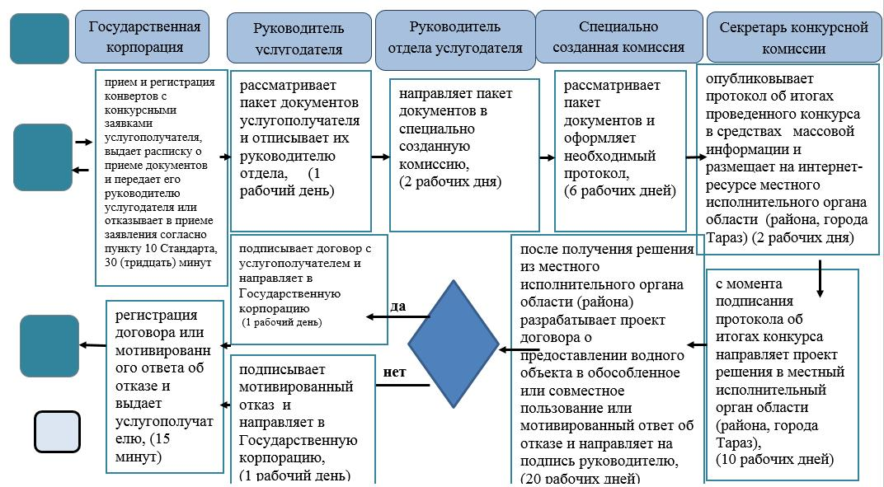

Условные обозначения:

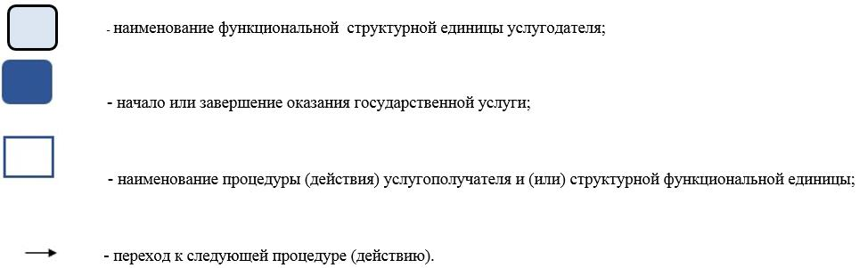

© 2012. РГП на ПХВ «Институт законодательства и правовой информации Республики Казахстан» Министерства юстиции Республики Казахстан

